VORHANG AUF FÜR DIE DAMEN

Erster Weltcup der nordischen Kombiniererinnen in Seefeld
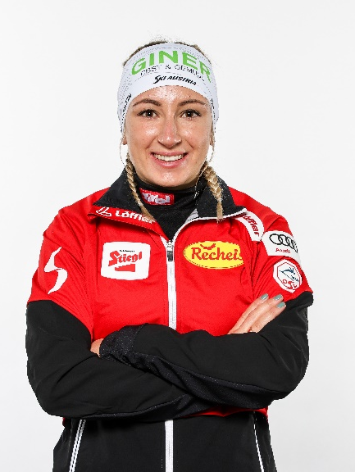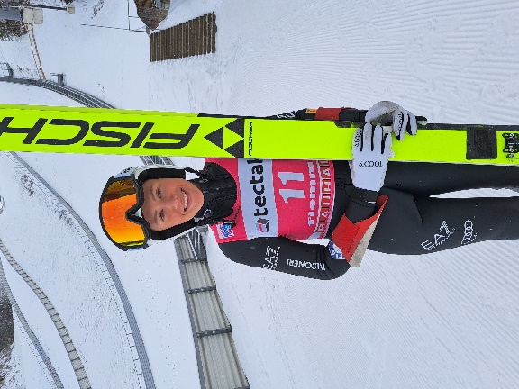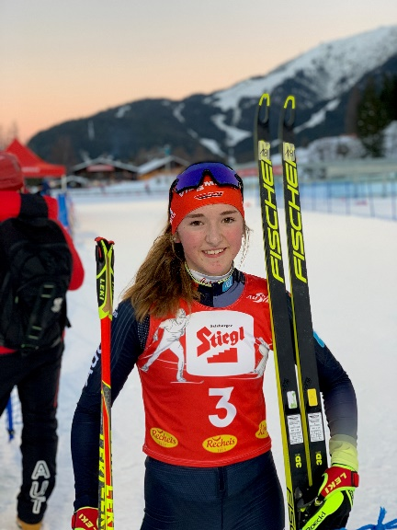
Am Freitag, den 27.01.2023, geht das Nordic Combined Triple in sein zehnjähriges Jubiläum, und Seefeld wird wieder für ein Wochenende zum Zentrum der Nordischen Kombination. Dieses Jahr erstmals aber nicht nur für die Herren, sondern auch für die Damen. Denn die Weltelite der nordischen Kombiniererinnen bestreitet am kommenden Freitag und Samstag ebenfalls zwei Weltcupbewerbe auf Tirols Hochplateau.
Neben den großen Favoritinnen Gyda Westvold Hansen (Norwegen), Nathalie Armbruster (Deutschland) und Lisa Hirner (Österreich) befinden sich im Feld auch drei Damen, die man obwohl aus drei verschiedenen Nationen stammend durchaus als Locals bezeichnen könnte: Die Tirolerin Annalena Slamik (Absam), die Deutsche Magdalena Burger (Garmisch-Partenkirchen) und die Italienerin Annika Sieff (Val di Fiemme). Für alle ist die Seefeld Sport Arena zur sportlichen Heimat geworden.
Drei Locals mischen mit
Slamik als gebürtige Absamerin würden wohl die meisten auf die Local-Liste setzen. Wird doch auch ihr berühmter Haller Nachbar Johannes Lamparter beim Heimweltcup gern als Lokalheld angesehen. Wie er verbringt die 19-Jährige viel Zeit in Seefeld beim Training. „Die Toni Seelos Schanzen sind meine Heimschanzen, ich trainiere wirklich sehr viel hier.“ Umso schöner findet es Slamik, nun hier einen Weltcup bestreiten zu können. „Zusammen mit den Herren in Seefeld zu starten ist sehr lässig, weil immer eine tolle Atmosphäre herrscht und viele Leute zum Zuschauen kommen.“ Unter ihnen wird auch die Familie der Tirolerin sein. Eine besondere Situation, die sie extra motiviert.
Auch Burgers Familie kommt am Freitagmorgen inklusive Omas und Opas in die Arena und wird die 17-Jährige anfeuern. Denn ihre Anreise aus dem nahen Bayern dauert kaum länger als die von Slamiks Verwandten. „Gefühlt ist es wirklich ein Heimwettkampf für mich“, sagt Burger. „Denn springerisch bin ich einfach in Seefeld groß geworden.“ Ihr ersten Sprungversuche fanden zwar daheim in Garmisch-Partenkirchen statt, die Schritte auf die großen Bakken erfolgten dann aber auf Tirols Hochplateau.
Geografisch am weitesten von Seefeld entfernt lebt Sieff. Die 19-Jährige ist im Val die Fiemme zuhause unweit Predazzo, dem nordischen Olympiazentrum von 2026. Und genau darin liegt der Grund, warum Sieff mittlerweile zur halben Seefelderin geworden ist. „Unsere Schanzen daheim werden gerade umgebaut, daher sind wir eigentlich immer hier beim Training“, erklärt sie lächelnd. Doch nicht nur darum freut sie sich auf den anstehenden Weltcup. „Ich mochte die Schanze schon immer, denn sie ist ein bisschen größer als die anderen, das kommt mir entgegen.“ Sieff ist eine Fliegerin, die auf der Schanze stets wertvoll Zeit für den Lauf herausholt.
Wie gut ihr das am Freitag und Samstag gelingt, wird sich zeigen. Kommt sie ins Fliegen, ist sie sicher eine Topkandidatin fürs Podest, auf dem sie heuer schon zweimal stand. Slamik und Burger fehlt noch ein Stück bis ganz nach vorn. Doch auch für sie gilt, klappt es auf der Schanze, dann können sie auch im Langlaufrennen mit den Besten mithalten und bei den Top Ten anklopfen.
Programm
Freitag, 27.01.2023 | Samstag, 28.01.2023
10:45 Uhr Damen Skisprung HS 109 | 08:45 Uhr Damen Skisprung HS 109
14:15 Uhr Damen Langlauf, 5 Kilometer | 15:00 Uhr Damen Langlauf, 5 Kilometer
Siegerehrung jeweils gemeinsam nach dem Herren Rennen

Honorarfreies Bildmaterial find Sie im Anhang. Bildnachweis laut Copyright-Vermerk.

BU1: Annalena Slamik, ©GEPA/ÖSV
BU2: Annika Sieff beim Training in der Seefeld Sports Arena © Region Seefeld
BU3: Magdalena Burger beim Alpencup in Seefeld Saison 2021/22 © Region Seefeld

Kontakt und Rückfragen:
Region Seefeld – Tirols Hochplateau,
c/o Kathrin Ebenhoch
Kirchplatzl 128a
A-6105 Leutasch
M: +43 (0)664 / 857 25 09
kathrin.ebenhoch@seefeld.com
www.seefeld.com

